З А П О В Е Д
гр. Габрово

На основание чл. 37ж, ал. 11 от Закона за собствеността и ползването на земеделските земи (ЗСПЗЗ),

Н А Р Е Ж Д А М:

I. Одобрявам споразумение за разпределение на масивите за ползване на пасища, мери и ливади в Кадастрална карта на землище с. ГАРВАН, община Габрово, област Габрово, сключено между лицата по чл. 37ж, ал. 1 от ЗСПЗЗ.

II. Одобрявам разпределението на масиви за ползване на пасища, мери и ливади и имоти по чл. 37ж, ал. 6 от ЗСПЗЗ, разпределени между ползвателите, както следва:

№ по ред | Ползвател  (име, презиме, фамилия-  за физически лица  наименование  за ЕТ или юридическо лице ) | Масив  за ползване  (№) | Имот №  по чл. 37ж, ал. 5 от ЗСПЗЗ  (№ имот по КВС или по КК) | Средна рентна вноска по чл. 37ж, ал. 12 от ЗСПЗЗ  (лева/дка ) | Дължима сума  (лева)
1 | ВЛАДИМИР РАЙЧЕВ КОЛЕВ | 1 | 22.85 | 2.00 | 0.05
2 | ВЛАДИМИР РАЙЧЕВ КОЛЕВ | 29 | 27.9 | 2.00 | 0.86
3 | ВЛАДИМИР РАЙЧЕВ КОЛЕВ | 29 | 27.17 | 2.00 | 0.17
4 | ВЛАДИМИР РАЙЧЕВ КОЛЕВ | 30 | 27.17 | 2.00 | 0.20
5 | ВЛАДИМИР РАЙЧЕВ КОЛЕВ | 31 | 42.55 | 2.00 | 0.18
6 | ВЛАДИМИР РАЙЧЕВ КОЛЕВ | 34 | 46.17 | 2.00 | 2.40
7 | ВЛАДИМИР РАЙЧЕВ КОЛЕВ | 35 | 46.19 | 2.00 | 1.72
8 | ВЛАДИМИР РАЙЧЕВ КОЛЕВ | 35 | 47.11 | 2.00 | 0.15
9 | ВЛАДИМИР РАЙЧЕВ КОЛЕВ | 36 | 44.18 | 2.00 | 1.89
10 | ВЛАДИМИР РАЙЧЕВ КОЛЕВ | 6 | 46.2 | 2.00 | 1.95
11 | ВЛАДИМИР РАЙЧЕВ КОЛЕВ | 6 | 46.8 | 2.00 | 2.77
 | ОБЩО за ползвателя: |  |  |  | 12. 34 лв.
12 | ЗАХАРИН НИКОЛАЕВ КОЛЕВ | 15 | 15.15 | 2.00 | 3.33
13 | ЗАХАРИН НИКОЛАЕВ КОЛЕВ | 16 | 15.12 | 2.00 | 1.73
14 | ЗАХАРИН НИКОЛАЕВ КОЛЕВ | 17 | 11.54 | 2.00 | 0.04
15 | ЗАХАРИН НИКОЛАЕВ КОЛЕВ | 17 | 11.55 | 2.00 | 0.09
16 | ЗАХАРИН НИКОЛАЕВ КОЛЕВ | 17 | 11.62 | 2.00 | 2.35
17 | ЗАХАРИН НИКОЛАЕВ КОЛЕВ | 3 | 27.31 | 2.00 | 0.43
 | ОБЩО за ползвателя: |  |  |  | 7. 97 лв.
18 | КОЛЬО РАЙЧЕВ КОЛЕВ | 11 | 25.18 | 2.00 | 11.89
19 | КОЛЬО РАЙЧЕВ КОЛЕВ | 11 | 25.21 | 2.00 | 0.89
20 | КОЛЬО РАЙЧЕВ КОЛЕВ | 11 | 25.23 | 2.00 | 0.67
21 | КОЛЬО РАЙЧЕВ КОЛЕВ | 11 | 25.24 | 2.00 | 0.24
22 | КОЛЬО РАЙЧЕВ КОЛЕВ | 11 | 45.54 | 2.00 | 0.24
23 | КОЛЬО РАЙЧЕВ КОЛЕВ | 12 | 21.5 | 2.00 | 3.89
24 | КОЛЬО РАЙЧЕВ КОЛЕВ | 19 | 24.68 | 2.00 | 2.40
25 | КОЛЬО РАЙЧЕВ КОЛЕВ | 2 | 24.35 | 2.00 | 3.06
26 | КОЛЬО РАЙЧЕВ КОЛЕВ | 2 | 24.73 | 2.00 | 2.00
27 | КОЛЬО РАЙЧЕВ КОЛЕВ | 2 | 24.77 | 2.00 | 4.28
28 | КОЛЬО РАЙЧЕВ КОЛЕВ | 2 | 45.27 | 2.00 | 0.62
29 | КОЛЬО РАЙЧЕВ КОЛЕВ | 2 | 45.32 | 2.00 | 0.09
30 | КОЛЬО РАЙЧЕВ КОЛЕВ | 22 | 24.58 | 2.00 | 0.14
31 | КОЛЬО РАЙЧЕВ КОЛЕВ | 27 | 24.2 | 2.00 | 1.02
32 | КОЛЬО РАЙЧЕВ КОЛЕВ | 37 | 21.30 | 2.00 | 0.34
33 | КОЛЬО РАЙЧЕВ КОЛЕВ | 8 | 27.28 | 2.00 | 1.07
 | ОБЩО за ползвателя |  |  |  | 32. 84 лв.
 | ОБЩО ЗА ЗЕМЛИЩЕТО |  |  |  | 53. 15 лв.

III. Лицата по т. I, на които са определени площи по т. II внасят по сметка за чужди средства сума в размер на средното годишно рентно плащане за землището в едномесечен срок от публикуване на настоящата заповед.

Банкова сметка за чужди средства на Областна дирекция „Земеделие” - Габрово:
с IBAN BG23UNCR70003319713688, банка УНИКРЕДИТ БУЛБАНК.

IV. На основание чл. 37ж, ал. 12, във връзка с приложението на чл. 37в, ал. 7 от ЗСПЗЗ, за ползвател, който не е заплатил сумите за ползваните земи, разпределени по реда на чл. 37ж, ал. 5 от ЗСПЗЗ съгласно настоящата заповед, директорът на областната дирекция "Земеделие" издава заповед за заплащане на трикратния размер на средното годишно рентно плащане за землището. В 7-дневен срок от получаване на заповедта ползвателите превеждат сумите по сметка на съответната областна дирекция "Земеделие".

V. На основание чл. 37ж, ал. 11 във връзка с чл. 37в, ал. 5 и 6 от ЗСПЗЗ, настоящата заповед да се обяви в кметството на с. ГАРВАН и в сградата на Общинска служба по земеделие - гр. Габрово и да се публикува на интернет страниците на съответната община и Областна дирекция „Земеделие” - Габрово .
Контрол по изпълнението на заповедта възлагам на началника на Общинска служба по земеделие - гр. Габрово.
Заповедта да се доведе до знанието на съответните длъжностни лица, за сведение и изпълнение.
Заповедта може да бъде обжалвана по реда на Административнопроцесуалния кодекс. Обжалването на заповедта не спира нейното изпълнение.

VI. Неразделна част от настоящата заповед са:
1. Споразумението по т. I.

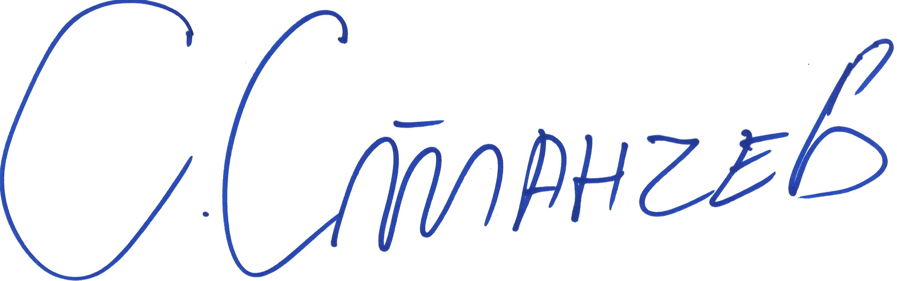
Сашко Станчев (Директор)
10.12.2021г. 09:48ч.
ОДЗ-Габрово
Електронният подпис се намира в отделен файл с название signature.txt.p7s

